**Практичне заняття № 4**

**Розрахунок параметрів гравітаційних транспортуючих пристроїв**

***Цель работы:*** изучить методику расчета геометрических и эксплуатационных параметров прямолинейных наклонных склизов.

***Ход работы***

К гравитационным устройствам относятся наклонные склизы, винтовые и роликовые спуски. Они могут использоваться только для перемещения изделий с более высокого уровня на более низкий.

В зависимости от перепада высот длина склиза (см. рис.) должна быть не больше определенной величины , определяемой из условия возможности движения изделия по склизу, наклоненному к горизонту под углом α.

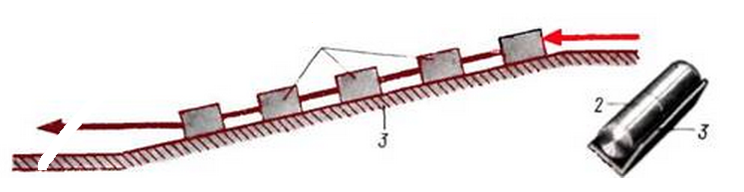

1

Рис. Наклонные прямолинейные склизы.

1 – груз с плоским дном, груз – тело вращения, 3 – склиз.

Величина минимально необходимого угла α для начала движения изделия по склизу определяется из уравнения:

, (1)

Где  –скорость движения изделия; G – масса изделия; g–ускорение свободного падения; f – коэффициент трения между изделием и поверхностью склиза.

Если в начальный момент времени движение отсутствовало, то для начала движения необходимо, чтобы правая часть этого уравнения была положительной. Отсюда склиз должен быть наклонен к горизонту под углом, большим

. (2)

Если обозначить через Н высоту перепада уровней склиза, то максимальная длина склиза  не может быть больше, чем

. (3)

Изделие по склизу движется равноускорено со скоростью:

, (4)

Где  - скорость перемещения изделия в начальный момент времени.

Переходя к длине пути изделия (равному длине склиза), имеем:

 (5)

При сходе изделия со склиза его скорость будет равна:

, (6)

Время, необходимое для перемещения изделия вдоль всего склиза

, (7)

Где .

Если известен необходимый перепад уровней и необходимо обеспечить некоторую заданную конечную скорость груза, то угол, под которым устанавливается склиз, определяется по следующей зависимости:

 (8)

При больших перепадах высот величина конечной скорости может быть очень большой и изделие в месте разгрузки может повредиться от удара о поверхность. Для уменьшения конечной скорости изделия склизы можно делать состоящими из двух участков, причем угол наклона второго участка  должен быть меньше чем угол первого . Рекомендуется угол  брать меньше угла трения, в результате чего изделие будет на втором участке тормозиться.

Если изделие начинает движение с нулевой начальной скоростью, то на выходе со склиза его скорость будет равна:

 (9)

***Порядок выполнения работы:***

1. Определить длину склиза для следующих данных (ф-ла 3):
2. Вариант: перепад уровней 2 м, масса груза 20 кг (картонная коробка).
3. Вариант: перепад уровней 3 м, масса груза 50 кг (джутовый мешок).

Значение коэффициента трения между изделием и поверхностью склиза выбрать из справочника механика согласно рекомендациям по выбору материала тары и поверхности склиза.

1. Зная значение f , произвести предварительный выбор угла наклона склиза α к горизонтальной поверхности ( ф-ла 2).
2. Построить расчетную схему склиза согласно полученным значениям, приложив все действующие на груз силы (см. ф-лу 1).
3. Сравнить полученные значения скоростей по ф-лам 5 и 6. (считая что в начальный момент времени тара была неподвижна и путь склиза пройден полностью.
4. Построить график зависимости скорости груза от пройденного пути по склизу (ф-ла 5 с шагом для  равным 25 см.)
5. Определить время, необходимое для перемещения изделия вдоль всего склиза (ф-ла 7)
6. Построить график зависимости скорости груза от времени его движения по склизу.(шаг по времени выбрать, разделив диапазон времени на равное количество участков от .(не менее 5).
7. Согласовав с преподавателем результаты расчета и приняв заданное значение конечной скорости по ф-ле 8 расчитать угол установки склиза.
8. Увеличив перепад высот в 2 раза, выбрать углы наклона для склиза, состоящего из 2 участков.
9. Определить конечную скорость (ф-ла 9) для склиза с 2 участками.
10. Построить и образмерить схему склиза с двумя участками.